***Аналитический отчет***

***По оценке качества результатов освоения дополнительной общеобразовательной общеразвивающей программы***

***В 2023–2024учебномгоду***

# Содержание:

|  |
| --- |
| Пояснительнаязаписка |
| Описаниедиагностическогоинструментария |
| 1.Анализ изучения результатов освоения дополнительной общеобразовательной общеразвивающей программы в 2023 – 2024 учебном году |
| 1.1Общий анализ данных мониторинга обучения детей по дополнительным общеобразовательным программам. |
| 1.2Анализ данных мониторинга достижения детьми планируемых результатов освоения дополнительной образовательной программы по каждому параметру |
| Приложение Общие рекомендации |

**Пояснительнаязаписка**

Необходимость мониторинга качества образовательного процесса в учреждении дополнительного образования детей актуальна и обусловлена рядом обстоятельств, касающихся реального положения дел в данной сфере, государственной политикой в области образования, векторами демократизации и гуманизации общественных институтов.

Контроль, или проверка результатов обучения, является обязательным компонентом процесса обучения. Контроль позволяет определить эффективность обучения по программе, помогает детям, родителям, педагогам увидеть результаты своего труда, что создает хороший психологический климат в коллективе и повышает самооценку самого обучающегося.

Педагогу дополнительного образования необходимо осуществлять процесс непрерывного наблюдения за состоянием образовательного процесса. В этом ему помогают мониторинговые исследования.

**Мониторинг** – регулярное отслеживание качества усвоений знаний, умений и навыков в учебном процессе обучающимися с целью выявления и оценивания промежуточных и итоговых результатов и последующей коррекции образовательного процесса.

Данный мониторинг является инструментом оценки качества дополнительного образования через определение результативности реализации дополнительных образовательных программ.

**Основная цель мониторинга** – отслеживание динамики изменений в освоении программы обучающимся,в получении предметного результата(знания,уменияинавыки по конкретному виду деятельности).

## Задачи мониторинга:

* Совершенствование содержания дополнительного образования и приведение его в соответствие потребностям детей и их родителей;
* Выявление предпосылок творческого развития детей в детских объединениях данного учреждения;
* Прогнозирование достижений.

При оценивании параметров использовалась следующая шкала:

1. балл–минимальный (репродуктивный) уровень освоения программы;
2. балла–средний (продуктивный) уровень освоения программы;
3. балла–максимальный (творческий) уровень освоения программы.

Суммарный итог дает возможность определить степень соответствия качеств ребенка заданным требованиям и, если необходимо, внести коррективы в последующее обучение.

# Описание диагностического инструментария

Для определения уровня освоения предметной области и степени сформированности основных общеучебных компетентностей педагогам предлагается методика «Мониторинг результатов обучения детей по дополнительной образовательной программе» (Н.В. Кленова, Л.Н. Буйлова).

Дважды в течение учебного года (ориентировочно в декабре и мае) педагог заносит данные о детях в диагностическую карту (см. [Приложение 1](http://festival.1september.ru/articles/589262/pril1.xls)).

Технология определения результатов обучения ребенка по дополнительной образовательной программе представлена в таблице-инструкции, содержащей показатели, критерии, степень выраженности оцениваемого качества, возможное количество баллов, методы диагностики (см. [Приложение 2](http://festival.1september.ru/articles/589262/pril2.doc)).

Совокупность измеряемых показателей разделена в таблице на несколько групп:

* теоретическая подготовка,
* практическая подготовка,
* основные общеучебные компетентности, без приобретения которых невозможно успешное усвоение любой образовательной программы и осуществление любой деятельности.

**Технология определения учебных результатов** по дополнительной образовательной программе заключается в следующем: совокупность измеряемых показателей (теоретическая, практическая подготовка ребенка, общеучебные умения и навыки) оценивается по степени выраженности (минимальной, средней, максимальной). Для удобства выделенные уровни обозначаются соответствующими тестовыми баллами (1, 2, 3 балла). В качестве методов могут быть наблюдение, тестирование, контрольный опрос (устный или письменный), анализ контрольного задания, собеседование и др. данный перечень методов может быть дополнен в зависимости от профиля и конкретного содержания образовательной программы.

## Статистическая обработка данных дает возможность:

* + Определять относительное место обучающегося в группе.
  + Выделять группы учащихся с высокими и низкими показателями.
  + Отследить динамику изменений результатов от года к году.
  + Проводить сравнение групп по заданным параметрам.

# Анализ изучения результатов освоения дополнительной общеобразовательной общеразвивающей программы в 2023 – 2024 учебном году

* 1. ***Общий анализ данных мониторинга обучения детей по дополнительным образовательным программам.***

Мониторинг достижений детьми результатов освоения дополнительных образовательных программ в МБУДО «Частоозерский ДДЮ» проводился в два этапа:

Первый на конец 1-го полугодия- с 9по15декабря2023года, второй на конец учебного года -с 12 по 18 мая 20224 года.

карте.

Всего обследовано детей : 224 человека в 21 учебнойгруппе

Сбор информации основывался на использовании следующих методик:

-систематические наблюдения,

* Получение ответов на поставленные задачи через педагогические ситуации,
* Анализ продуктов детской деятельности.

Данные результаты мониторинга отражались в специальной диагностической

Мониторинг обучения по дополнительной образовательной программе,

Содержащий 14 параметров: «Теоретическиезнания,предусмотренныепрограммой»,

«Владение специальной терминологией», «Практические умения и навыки, предусмотренные программой», «Владение специальным оборудованием и оснащением», «Творческие навыки», «Подбирать и анализировать специальную литературу», «Пользоваться компьютерными источниками информации», «Осуществлять учебно-исследовательскую работу», «Слушать и слышать педагога, принимать во внимание мнение других людей», «Выступать перед аудиторией», «Участвовать в дискуссии,защищатьсвоюточкузрения»,«Организовыватьсвоерабочееместо»,

«Соблюдение в процессе деятельности правила ТБ», «Аккуратно, ответственно выполнять работу», позволил осуществить комплексный подход к оценке уровня освоения дополнительной образовательной программы ребенком.

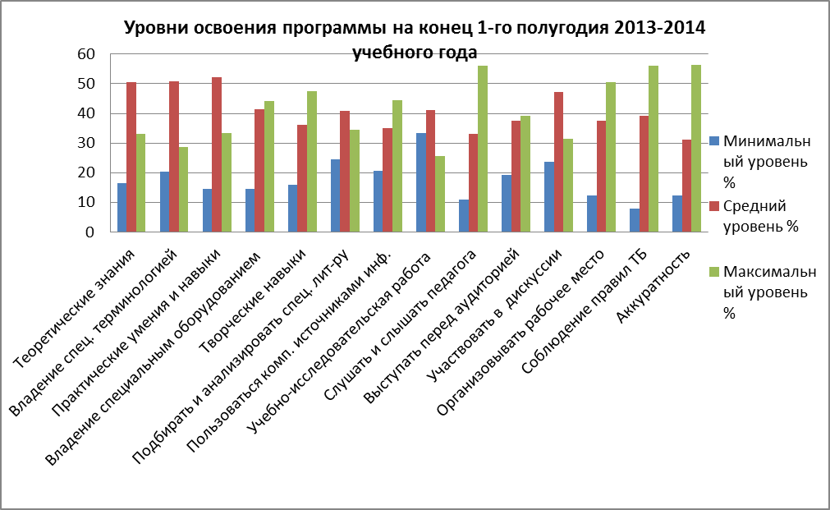

**Уровни освоения дополнительных общеобразовательных общеразвивающихпрограммМБУДО «Частоозерский ДДЮ» в 2023-2024г.**

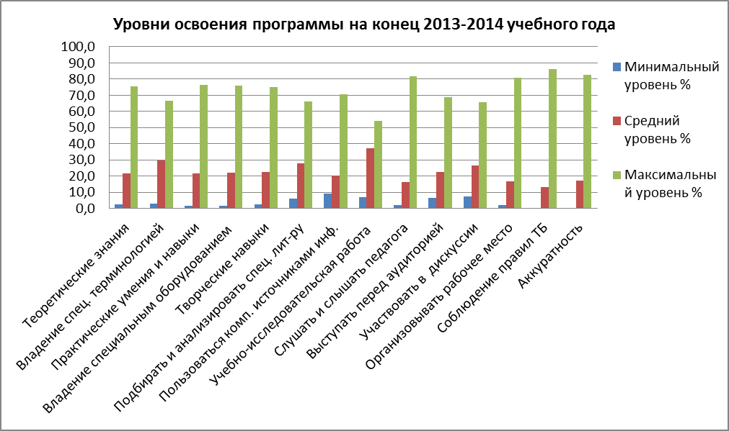

**Уровни освоения дополнительных общеобразовательных общеразвивающих программ МБУДО «Частоозерский ДДЮ»на конец 2023-2024г**

После проведения мониторинга на начальном этапе обучения педагогами была проведена работа по устранению выявленных недостатков. В результате данной работы улучшились результаты по развитию показателей, а также повысился уровень навыков и умений для освоения программы.

Сравнительный анализ показал положительную динамику обучения детьми по образовательной программе по всем параметрам по сравнению с концом 1-го полугодия.

Но нужно обратить внимание на параметры – «Пользоваться компьютерными источниками информации», «Учебно-исследовательская работа», «Выступать перед аудиторией», «Участвовать в дискуссии», в которых отмечен наибольший процент по минимальному уровню.

Хочется отметить высокий уровень развития навыков и умений по параметрам

«Умение слушать и слышать педагога»,«Умение организововать свое рабочее место»,

«Соблюдение в процессе деятельности правил техники безопасности», «Аккуратно, ответственно выполнять работу», а также достаточно высокий уровень по параметрам теоретической и практической подготовки, что доказывает планомерную и регулярную работу по реализации дополнительных образовательных программ и высокий уровень их эффективности.

Таким образом, образовательная деятельность в МБУДО «Частоозерский ДДЮ» реализуется на достаточном уровне, но нужно обратить внимание на развитие учебно-интеллектуальных и коммуникативных общеучебных компетентностей.

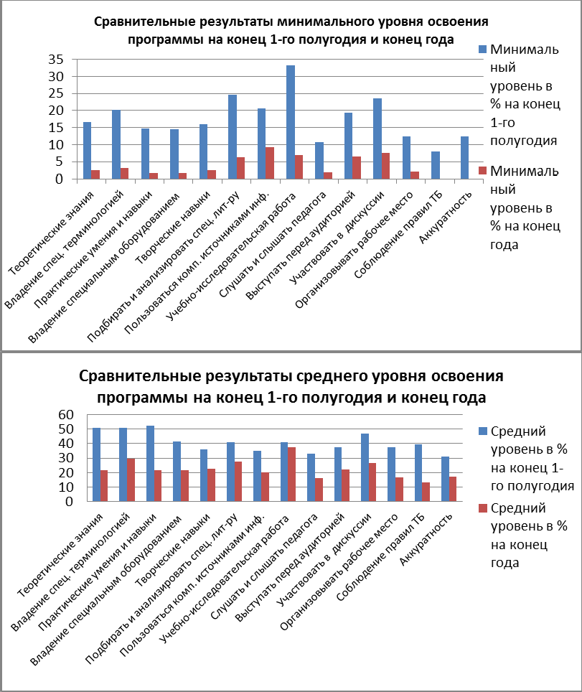

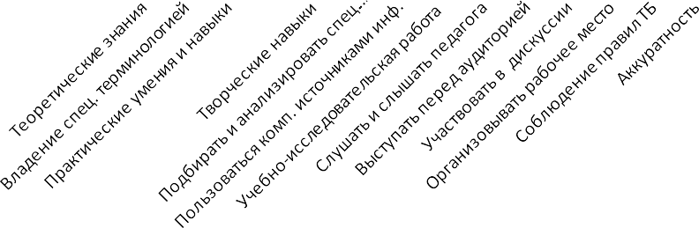

Максималь

ный

уровеньв

%наконец 1-го

полугодия Максималь

ный

уровеньв

% наконец

года

0

10

20

30

40

50

60

70

80

90

100

**Сравнительные результаты максимального уровня освоения**

**Программы на конец1-го полугодия и конец года**

Сравнительный анализ результатов мониторинга в начале и в конце учебного года показывает рост усвоения программам детьми, т. е. прослеживается положительная динамика развития ребенка по всем видам деятельности. В основном показатели выполнения программы лежат в пределах максимального и среднего уровня.

## Анализ данных мониторинга достижения детьми планируемых результатов освоениядополнительной образовательной программы по каждому параметру

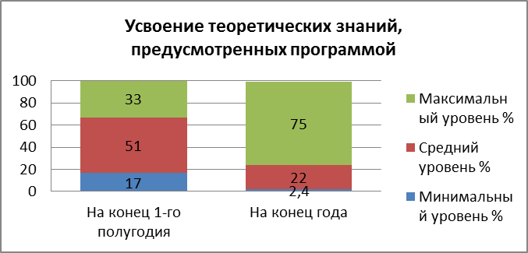

К концу учебного года практически все дети освоили более половины объема знаний, предусмотренных программой за конкретный период, но следует отметить, что 2,4% детей овладело менее чем ½ объема знаний, предусмотренных программой. Три четверти детей овладели полным объемом теоретических знаний.

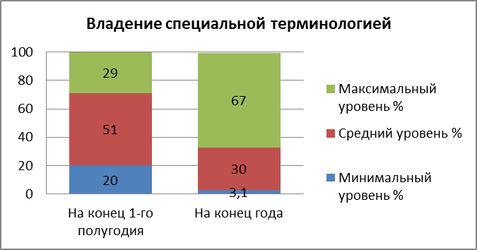

К концу учебного года 30% дети сочетают специальную терминологию с бытовой, а 67% специальные термины употребляют осознанно и в полном соответствии с их содержанием. Следует отметить, что овладение специальной терминологией вызывает у детей некоторые трудности, что может свидетельствовать о том, что они не всегда закрепляют полученные знания.

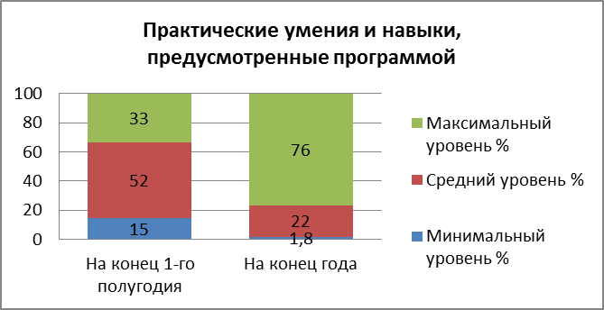

К концу учебного года практически все дети освоили более половины объема умений и навыков, предусмотренных программой за конкретный период, но следует отметить, что 1,8% детей овладело менее чем ½ объема умений и навыков, предусмотренных программой. Это говорит о систематической и устойчивойпрактической подготовке детей в течении года.

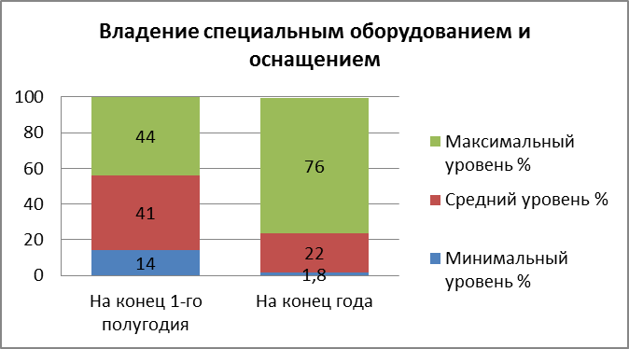

Большинство детей уже к концу первого полугодия проявляют достаточно высокий уровень овладения специальным оборудованием. К концу учебного года практически все дети работают с оборудованием самостоятельно, не испытывают особых трудностей. Причиной может быть то, что специальное оборудование часто применяется на занятиях.

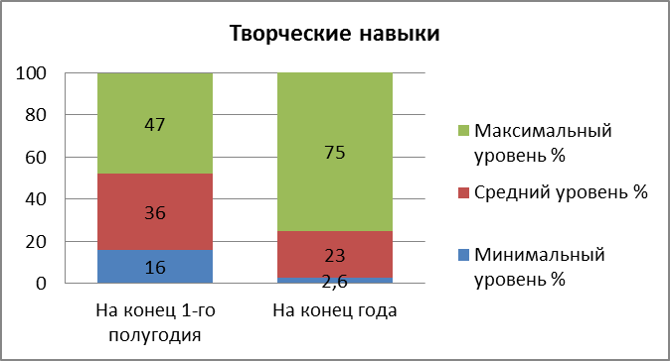

Творческие навыки – один из наиболее важных параметров в условиях дополнительного образования. Половина детей уже к концу первого полугодия показывают максимальный уровень. К концу года практически все дети видят необходимость принятия творческих решений, выполняют практические задания с элементами творчества с помощью педагога и самостоятельно.

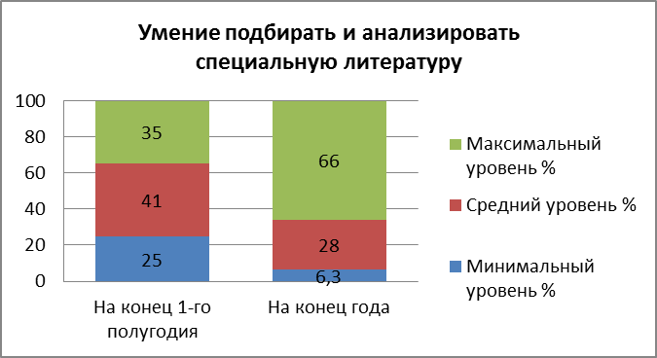

Несмотря на то, что больше половины детей к концу года показывают максимальный уровень в работе с литературойза отчетный период, следует отметить, что около 35% детей испытывают затруднения при выборе иработе слитературой, нуждается в постоянной помощи и контроле педагога. Это может быть следствием того, что большинство дополнительных образовательных программ практикоориентированы.

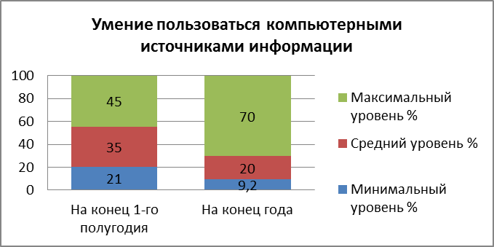

Наибольший процент детей (9,2%) к концу года показывают минимальный уровень по параметру «Умение пользоваться компьютерными источниками информации». Что объясняется недостаточной оснащенностью ДДЮ компьютерами, вследствие чего доступ детей к компьютерным источникам информации ограничен. Однако в некоторой мере это компенсируется возможностью многих детей использовать домашний компьютер для работы. В результате наблюдаются достаточно высокие результаты.

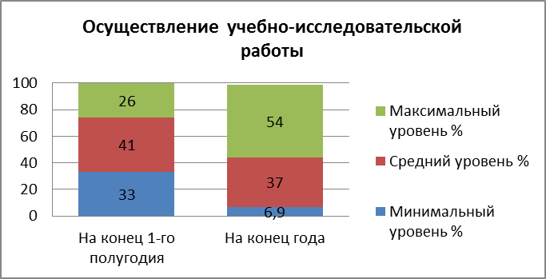

В осуществлении учебно-исследовательской работы половина детей на конец года испытывают затруднения, нуждаются в помощи и контроле педагога. Однако этот вид работы достаточно сложен, требует большой сосредоточенности, высокой ученой мотивации, определенных интеллектуальных способностей. Учитывая вышесказанное можно отметить, что педагогами ведется эффективная подготовка детей в направлении учебно-исследовательской работы, так как результаты показывают положительную динамику по этому параметру.

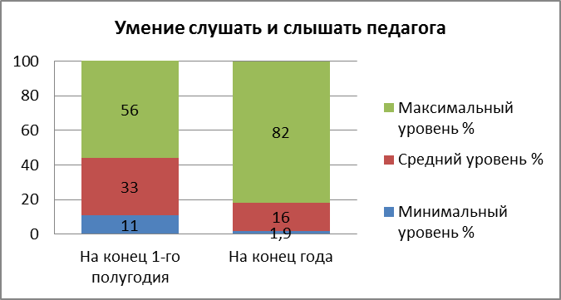

Более 80% детей к концу года показывают максимальный уровень умения слушать и слышать педагога, принимать во внимание мнение других людей. Это согласуется с мнением о том, что в учреждения дополнительного образования приходят дети заинтересованные, увлеченные. Эти дети в основном сосредоточены, внимательны, слушают и слышат педагога, адекватно воспринимает информацию, способны принимать во внимание мнение других людей.

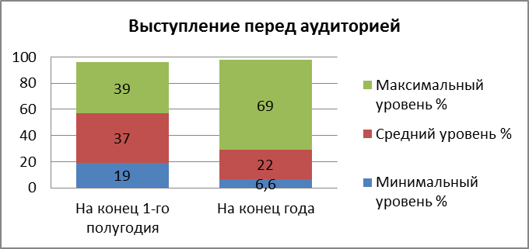

69% детей показали максимальный уровень по параметру «Выступать перед аудиторией. Большинство программ, в особенности по хореографии и т.п. предполагают частые выступления перед зрителями, участие в концертах и конкурсах. Стоит обратить внимание на детей с минимальным уровнем (6,6%) – они испытывают серьезные затруднения при подготовке и подаче информации; выступлении на публике, самопрезентации.

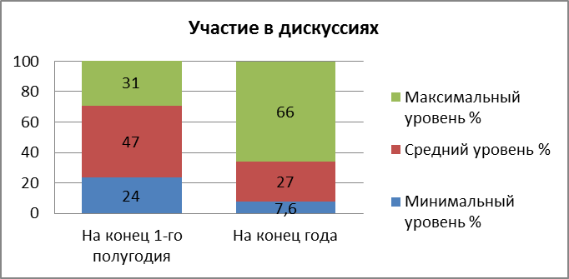

66% детей самостоятельноучаствуют в дискуссии, логически обоснованно предъявляет доказательства, убедительно аргументирует свою точку зрения. Однако следует отметить, что более 30% детей испытывают серьезные затруднения в ситуации дискуссии, необходимости предъявления доказательств и аргументации своей точки зрения, нуждаются в помощи педагога. Таким детям необходимо уделять больше внимания и постепенно приобщать к обсуждениям и принятию решений.

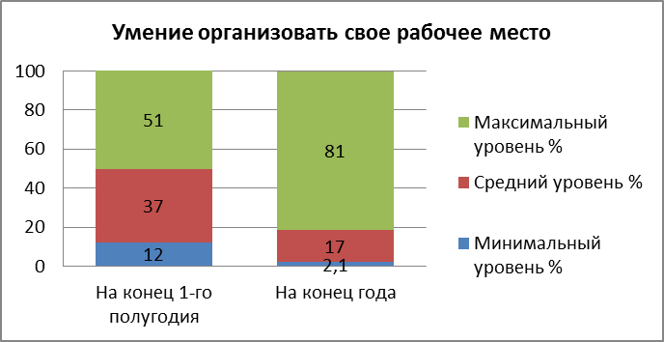

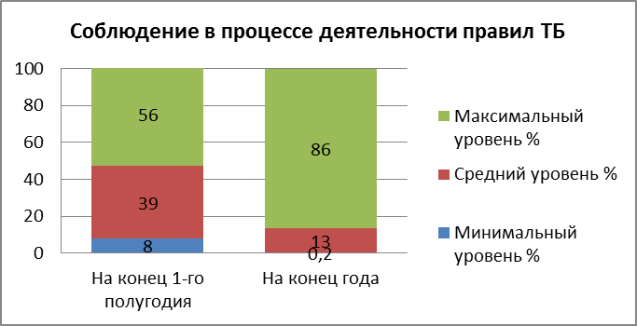

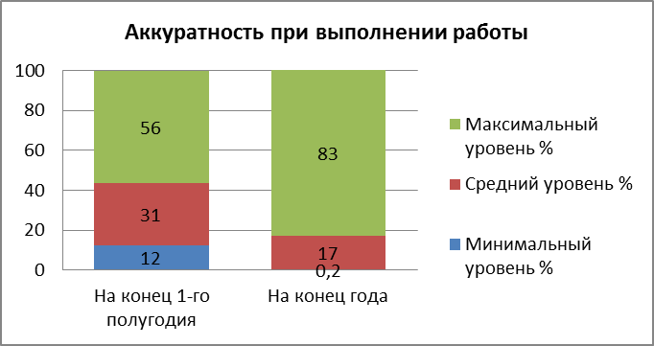

Можно отметить высокий уровень развития организационных общеучебных компетенций, таких как умение организовать свое рабочее место,соблюдение в процессе деятельности правил техники безопасности, умение аккуратно и ответственно выполнять работу. Большинство детей занимающихся в учебных группах самостоятельно готовят рабочее место и убирают за собой, освоили практически весь объем навыков техники безопасности, предусмотренных программой за конкретный период и стараются соблюдать их в процессе работы, аккуратно и ответственно выполняют работу, способны контролировать себя сами.

## Заключение.

Таким образом, анализируя результаты мониторинга обучения детей по дополнительным общеобразовательным программам МБУДО «Частоозерский ДДЮ», можно сделать вывод, что количество обучающихся, показавших максимальный уровень значительно увеличилось. Опираясь на результаты, видно, что произошел рост уровня развития детей (по сравнению с показателями на середину учебного года) по всем параметрам.

Наблюдается повышение количества аттестуемых, показавших средний уровень знаний, умений, и основных общеучебных компетентностей, и, соответственно, количество обучающихся, показавших при аттестации минимальный уровень сократилось в целом по каждой группе. Во всех группах наблюдается рост показателей от низкого к среднему и высокому соответственно.

## На основани и выше изложенного даны рекомендации:

1. Повысить эффективность работы в МБУДО «Частоозерский ДДЮ» по теоретической подготовке, в частности,а также уделить больше внимания учебно-интеллектуальным компетентностям детей.
2. Педагогам в группах совершенствовать работу по самостоятельной и совместной деятельности детей.
3. Усилить работу с детьми с целью развития навыков и умений по следующим параметрам: владение специальной терминологией; подбор и анализ специальной литературы; использование компьютерных источников информации; осуществление учебно-исследовательской работы; выступление перед аудиторией, участие в дискуссии.
4. Продолжать работу с целью развития таких общеучебных компетентностей, как: слушать и слышать педагога; организовывать свое рабочее место; соблюдать в процессе деятельности правила безопасности; аккуратно, ответственно выполнять работу.

Приложение3

## Общие рекомендации:

1. Осуществлять личностно-ориентированный подход.
2. Создавать ситуации успеха.
3. Активная личностнаяпозиция педагога совместно с учащимся.
4. Создавать ученику возможность дальнейшего роста, способствовать этому.
5. Ставить конкретные цели и задачи, подключать к ним самих учащихся.
6. Вовлекать родителей в учебный процесс.
7. Развивать интеллект ребенка,формировать его мыслительную деятельность.
8. Обучать через диалог.
9. Обучать через интерес.
10. Психологическое единство с группой.
11. Мотивировать познавательную деятельность.
12. Разнообразить формы организации учебногопроцесса.
13. Использовать психолого-педагогические характеристики учащихся.